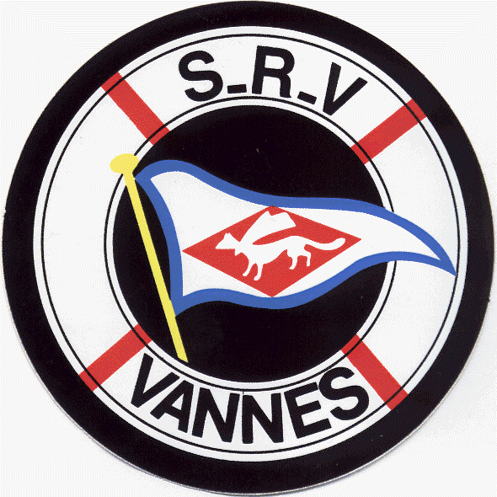Société des Régates de Vannes
allée des frères Cadoret
Fondée en 1843, reconnue d’utilité publique le 11 février 1886 56000 VANNES Conleau
Mob 06 07 80 22 78 srv.inscription@gmail.com

Club FFV 56009 Club FFH 2388
Bulletin d’ engagement
Tour Autour du Golfe 17 juin 2023

Date réception.................................

SERIE : Skiffs Dériveurs Guépards Tradi Cata

Type exact du bateau:............................................................. No de Voile (indispensable)........................

Eventuellement, Nom du bateau :………………………………………Rating,,,,,,,,,,,,,,,,,,,,,,,,,,,,,,,,,,,,,,,,,,,,,,,…

Skipper :
Nom. et Prénom..................................................................................................................................

No Licence ....................... N° de Tel sur l’épreuve……………. Email………………………………

Equipiers
Nom. et Prénom................................................................................................
No Licence..................................
Nom. et Prénom................................................................................................
No Licence..................................

Pour tous les concurrents:
Je certifie que mon bateau est conforme aux règles de ma classe, qu’il n’a pas subi de modifications et qu’il contient les équipements de sécurité réglementaires.
Je m’engage à courir dans le respect des règles et à prendre les départs sous ma propre responsabilité

date, mention “Lu et approuvé”
Nom et Signature du skippeur

Le présent bulletin d’inscription doit être retourné à la SR Vannes par mail srv.inscription@gmail.com
les droits d’inscription se feront de préférence par virement en indiquant bien votre série et numéro de voile en référence, les deux devront être reçus avant le vendredi 16 juin 23h,

IBAN : FR76 1380 7000 2830 0217 5509 583 BIC : CCBPFRPPNAN

Classe | Droits d’inscription jusqu’au 10 juin 2023 minuit |  |  | Droits après le 10 juin minuit
Dériveur catamaran simple | 20 euros |  |  | 30 euros
Deriveur double  Catamaran double  Guépards | 40 euros  40 euros  40 euros |  |  | 50 euros  50 euros  50 euros
Vendredi Apéro grillades |  | accompagnants 10 euros  Concurents offert | nbre
Samedi Repas des équipages |  | 20 euros / personnes | nbre

